ITN+4-3EtherChannelとHSRP実習

クラス　　　No.　　　氏名

Packet Tracerでスイッチとルータの冗長性の設定し、設定の確認を行いなさい。

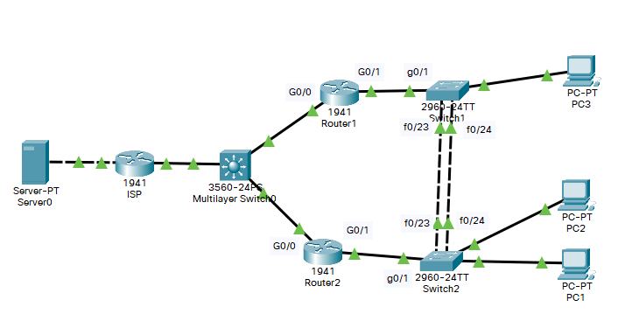

## ■作成トポロジ：図のとおりになります(実際に設定を行うのは、赤枠内の2台)

## ■機器の設定

* スイッチの設定（2960を使用）
  1. 設定のためグローバルコンフィグモードに移動する。  
     Switch2> **en** 特権EXECモードに移動  
     Switch2# **conf t** グローバルコンフィグモードに移動  
     Switch2(config)#
  2. 以下のように各インターフェイスにVLANを適用(VLANは作成済み、VLAN10のみ設定を記載)  
     VLAN10・・・FastEthernet0/1～5 VLAN20・・・FastEthernet0/6～10  
     VLAN30・・・FastEthernet0/11～15 VLAN40・・・FastEthernet0/16～20  
     Switch2(config)# [ 　　　　　　　　　　　　　　 ]  
     Switch2(config-if-range)# [ 　　　　　　　　　　　　　　 ]  
     Switch2(config-if-range)#exit
  3. ｆ0/23とｆ0/24インターフェイスにトランクポートを適用、LACP(passive)を設定  
     Switch2(config)# [ 　　　　　　　　　　　　　　 ]  
     Switch2(config-if-range)# [ 　　　　　　　　　　　　　　 ]  
     Switch2(config-if-range)# [ 　　　　　　　　　　　　　　 ]  
     Switch2(config-if-range)#exit
* ルータの設定（ルータでインターフェイスが異なる　ルータは、**1941**
  1. 設定のためグローバルコンフィグモードに移動する。  
     Router2> **en** 特権EXECモードに移動  
     Router2# **conf t** グローバルコンフィグモードに移動  
     Router2(config)#
  2. スイッチと接続しているインターフェイス**G0/1**に以下のようにサブインターフェイスを設定  
      VLAN10用のサブインターフェイス(番号10)  
      IPアドレス 192.168.10.2/24  
      カプセル化 dot1q、VLAN10との関連付け  
     サブインターフェイス番号とVLAN番号は同じ番号の使用  
     合わせてデフォルトゲートウェイ冗長化の設定も行う  
     Router2(config)# [　　　　　　　　　　　　　　　　]設定するサブインターフェイスへ  
     Router2(config-sub -if)# [　　　　　　　　　　　　　　　　　　　　　　　　　　　　]  
      VLANとの関連付け  
     Router2(config-sub -if)# [　　　　　　　　　　　　　　　　　　　　　　　　　　　　]  
      IPアドレスとサブネットマスク  
     Router2(config-sub -if)# [　　　　　　　　　　　　　　　　　　　　　　　　　　　　]  
      HSRPの設定 グループ番号1、仮想IPアドレス192.168.10.254  
     Router2(config-sub -if)# [　　　　　　　　　　　　　　　　　　　　　　　　　　　　]  
      HSRPのプライオリティ値は90  
     Router2(config-sub -if)# [　　　　　　　　　　　　　　　　　　　　　　　　　　　　]  
      HSRPの設定：ダウンから復旧時、アクティブルータに復帰  
     Router2(config-sub-if)# **exit**残りの設定：

|  |  |  |  |  |
| --- | --- | --- | --- | --- |
| サブインターフェイス | 関連付け | IPアドレス | グループ番号 仮想IPアドレス | プライオリティ値 |
| VLAN20用のサブインターフェイス(番号20) | カプセル化 dot1q、VLAN20との関連付け | IPアドレス  192.168.20.2/24 | グループ番号：2 192.168.20.254 | 110 |
| VLAN30用のサブインターフェイス(番号30) | カプセル化 dot1q、VLAN30との関連付け | IPアドレス  192.168.30.2/24 | グループ番号：3 192.168.30.254 | 90 |
| VLAN40用のサブインターフェイス(番号40) | カプセル化 dot1q、VLAN40との関連付け | IPアドレス  192.168.40.2/24 | グループ番号：4 192.168.40.254 | 110 |

※ダウンから復旧時、アクティブルータに復帰する設定はすべてのサブインターフェイスで実施

* 1. 物理インターフェイスでの有効化  
     Router2(config)# **G0/1**  
     Router2(config-if)#[　　　　　　　　　　　　　　　] インターフェイスの有効化  
     Router2(config-if)# **exit**

■確認

* PC1のIPConfigurationでIP取得をDHCPに設定後、  
  Command Promptでipconfigを実施し、DHCPでIPアドレスを取得しているか確認  
  IPアドレス：[　　　　　　　　　　　　　　]
* PC1からゲートウェイ1(192.168.10.1)への接続(**ping 192.168.10.1**)  
  [　可能　・　不可能　]
* PC1からゲートウェイ2(192.168.10.2)への接続(**ping 192.168.10.2**)  
  [　可能　・　不可能　]
* PCから仮想のゲートウェイ(192.168. 10.254)への接続(**ping 192.168.10.254**)  
  [　可能　・　不可能　]
* PCからServer0(10.10.10.10)への接続(**ping 10.10.10.10**)  
  [　可能　・　不可能　]
* PCからブラウザでServer0(10.10.10.10)の表示を確認する(**http://10.10.10.10/**)  
  [　可能　・　不可能　]
* EtherChannelの確認  
  スイッチSwitch2でEtherChannelの設定確認をします  
  switch2# show etherchannel summaryコマンドで、EtherChannel設定を確認してください  
  表示を以下に記載（コピー）してください（記号の下からでOK）
* HSRPの確認  
  ルータRouter2でサブインターフェイスの設定確認をします  
  Router2# show standby briefコマンドで、HSRPの設定を確認してください

■チェック項目：以下を教員にチェックしてもらうこと

* PCからの接続確認（）
* switch2# show etherchannel summary（画面またはコピー）
* Router2# show standby brief（画面またはコピー）

■提出　  
【全員】pktファイル

［未チェックの人］このWordファイル  
\\sv23の指定の場所に提出してください